新 书 推 荐
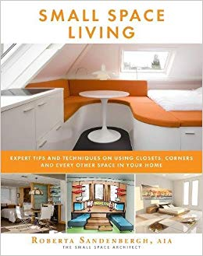
中文书名：《小屋生活：衣橱、角落的空间收纳术》
英文书名：SMALL SPACE LIVING: Expert Tips and Techniques on Using Closets, Corners, and Every Other Space in Your Home
作 者：Roberta Sandenbergh
出 版 社：Skyhorse
代理公司：ANA/Jackie Huang
页 数：240页
出版时间：2018年11月
代理地区：中国大陆、台湾
审读资料：电子稿
类 型：时尚生活

内容简介：

罗伯塔·桑登伯格(Roberta Sandenbergh)将在本书中向读者介绍“机会空间”的概念——每个家庭中尚未开发的区域，可以作为存储和组织用途。一个机会空间可能很简单，比如在楼梯下方或门口的空间，也可能像把你的整个公寓分割成一块块来出租一样复杂。书中每一章都涉及不同类型的机会空间，包括壁橱、角落、墙壁、窗户、天花板和地板。你将会受到桑顿伯格的创意启发，来利用好每一块划分好的空间、堆叠起来的空间、闲置的空间、镜像空间和多功能的家具。

作者试图尽可能地利用不同的生活空间，为自己和客户做好“小房型设计”。不管你是住在工作室型的公寓里，还是小房子里，还是想让大房子变得更舒适，你都可以让桑登伯格帮助你在家里构造出更高效、更有吸引力的空间。

作者简介：

罗伯塔·桑登伯格(Roberta Sandenbergh)是一位美国建筑师，她出生在布鲁克林，但大部分职业生涯都是在南非度过的。她专攻住宅设计：她的项目之一——小小养老院，赢得了一年一度的约翰内斯堡公民设计奖（Johannesburg Civic Design Award）；她设计的两幢房子被刊登在《庭院》（Garden & Home）和《栖息》（Habitat）上。桑登伯格在《SA城市生活》（SA City Life）、《巧手家匠》（Home Handyman）、《约翰内斯堡星报》（Johannesburg Star,）、《华盛顿邮报》（Washington Post）和《旧金山纪事报》（San Francisco Chronicle）上拥有插图专栏，发表了许多关于节省空间的创意想法。

谢谢您的阅读！

请将回馈信息发至：黄家坤（Jackie Huang）
安德鲁﹒纳伯格联合国际有限公司北京代表处
北京市海淀区中关村大街甲59号中国人民大学文化大厦1705室
邮编：100872
电话：010-82504106，88810959
传真：010-82504200
Email: JHuang@nurnberg.com.cn
手机：13701127730
网址：www.nurnberg.com.cn
新浪微博：http://weibo.com/nurnberg
豆瓣小站：http://site.douban.com/110577/
微信订阅号：安德鲁书讯

